Résultats de l’essai des différents cultivars de tomates de champ sous grands tunnels
dans La Vallée-de-la-Gatineau, saison 2008

Carlos Baez, M.Sc., Agronome

Cet essai est une initiative conjointe de la direction régionale du MAPAQ en Outaouais et du CLD Vallée-de-la-Gatineau. Il a été réalisé avec la collaboration de l’agronome Maryse Harnois du MAPAQ et de l’entreprise participante, la ferme Philippe Lafontaine.

Introduction
Les grands tunnels non chauffés sont de plus en plus populaires dans plusieurs pays. Leur régie procure un microclimat propice à la croissance des plantes. On y cultive plusieurs productions horticoles afin de maximiser les rendements, d’allonger la saison de production et de protéger celles-ci contre les extrêmes climatiques. Malgré leurs avantages, nombreux sont les horticulteurs qui se questionnent encore à leur sujet.

Objectifs
L’objectif principal du projet est d’évaluer l’efficacité et la rentabilité des grands tunnels versus la production de champ. Les objectifs secondaires proposés sont l’évaluation des rendements et la qualité des fruits des huit cultivars de tomates. La température de l’air et l’humidité du sol ont aussi été comparées sous les deux conditions étudiées : tunnels et champ.

Matériel et méthode
L’expérience s’est déroulée sur la ferme Philipe Lafontaine à une dizaine de kilomètres de la ville de Maniwaki. Cette entreprise pratique la production maraîchère depuis plusieurs années. Le projet a été réalisé dans trois tunnels Récoltech de 50 pieds de longueur par 28 pieds de largeur (Photo 1).

L’installation des tunnels a été effectuée au début du mois de mai 2008. Le montage de la structure des tunnels et l’installation du film de polyéthylène ont été réalisés par quatre employés de cette compagnie en 21 heures de travail.

Le tunnel a été placé sur un sol loam sableux (Bfs). Le travail de sol a été de type conventionnel avec labour d’automne et hersage au printemps. La plantation de la tomate dans les tunnels a débuté le 30 mai 2008 avec des plantules âgées de cinq semaines. Le dispositif expérimental du projet a été élaboré de façon à comparer le comportement des huit cultivars de tomates (tableau 1) à l’intérieur et à l’extérieur (témoin) des tunnels (Photo 2).

Tableau 1. Caractéristiques des cultivars de tomates à l’essai

No | Cultivars | Type croissance | Couleur | Poids moyen  Fruits (g) | Maturité
1 | Big Beef | Indéterminé | Rouge | 280-340 | 73
2 | Joker | Semi-indéterminé | Rouge | 225-255 | 74
3 | Zoya | Indéterminé | Rouge | 225 | 65
4 | Sweet Cluster* | Indéterminé | Rouge | 155-170 | 63
5 | Pink Girl | Indéterminé | Rose | 230 | 65
6 | Ultra Pink | Indéterminé | Rose | 280 | 64
7 | Montain Fresh | Déterminé | Rouge | 255 | 75
8 | Florida 47 | Déterminé | Rouge | 280 | 74
Source : Catalogues maraîchers (Stokes, Norseco et La Coop)
* Cultivar de tomates en grappe

Toutes les plantes ont été tuteurées et la taille a été effectuée sur les cultivars de type indéterminé. Dans chaque tunnel, il y avait quatre rangs simples, sans butte, avec un paillis de plastique noir et un système d’irrigation goutte à goutte (Photo 3). La distance de plantation sous les grands tunnels était de 0,43 m x 1,42 cm. Au champ, elle était de 0,48 m x 1,78 cm. La fertilisation a été établie en fonction de l’analyse du sol et, lors du commencement de la floraison, une fertilisation complémentaire a été effectuée.

Pour mesurer les températures (minimales et maximales), deux thermomètres ont été disposés à l’intérieur des tunnels et un autre à l’extérieur (champ). Pour mesurer l’humidité du sol dans les deux conditions d’irrigation (champ et tunnel), quatre tensiomètres de type Irrometer® ont été installés entre les plants dans la ligne d'irrigation. La capacité au champ a été déterminée à environ 11 centibars (cb). À cette valeur, on a ajouté entre 10 et 15 cb pour déterminer approximativement la valeur correspondant au besoin d’irrigation (Bergeron, 2005). Les lectures des tensiomètres et des thermomètres ont été notées quotidiennement pendant toute la saison de croissance.

Les portes des tunnels ont été partiellement ouvertes à partir des premiers jours du moi de juin pour être complètement ouvertes après le 11 du même mois. Toutefois, les portes ont été fermées ou ouvertes en fonction des températures, des vents et des pluies. La cueillette des tomates au champ a débuté le 13 août et s’est terminée le 17 septembre. Dans les grands tunnels, la cueillette a débuté la même journée (13 août) pour se terminer le 4 octobre. Les tomates récoltées ont été pesées par cultivar et elles ont été classées (1, 2 et 3) selon les caractéristiques suivantes : grosseur, couleur et uniformité. L’indice global d’incidence des maladies sur les fruits et le feuillage a également été évalué.

Résultats
Dès le début, on a pu constater que les plants de tomates se développaient plus vite et demeuraient plus vigoureux à l’intérieur du tunnel qu’à l’extérieur. Au moment de la cueillette, il a été possible de constater que le rendement moyen total en tomates de tous les cultivars confondus dans les grands tunnels avait doublé par rapport à celui du champ (tableau 2).

Tableau 2. Rendement par cultivar dans le tunnel et en plein champ

Cultivars | Rendements (kg/plant)
Cultivars | Tunnels | Champ
Big Beef | 4,89 | 2,50
Joker | 2,89 | 1,01
Zoya | 4,87 | 3,55
Sweet Cluster | 3,31 | 2,77
Pink Girl | 4,03 | 1,35
Ultra Pink | 5,65 | 1,68
Montain Fresh | 3,86 | 2,56
Florida 47 | 3,72 | 1,98
Moyenne | 4,15 | 2,18
Les rendements obtenus dans les tunnels sont comparables aux travaux de Lewis (2004). Selon Dr Lewis, les plants de tomates sous tunnels peuvent produire de 3,6 à 5,4 kg par plant. De plus, les résultats que nous avons obtenus dans les tunnels ont doublé par rapport à la moyenne du rendement utilisé pour la tomate de champ sur paillis de plastique dans les références économiques du CRAAQ (2007). Voir tableau 3.

Tableau 3. Comparaison des rendements avec les références économiques CRAAQ

Rendements (kg/ha) | Indéterminé | Déterminé
Budget-CRAAQ* | 32 500 à 36 500 | 22 500 à 26 500
Tunnels Philipe Lafontaine | 70 048* | 62 095**
* Moyenne des cultivars : Big Beef, Zoya, Sweet Cluster, Pink Girl Ultra Pink et joker
** Moyenne des cultivars : Montain Fresh et Florida 47

Par ailleurs, tous les cultivars à l’intérieur du tunnel avaient plus de fruits de classe 1 que ceux du champ. En analysant la moyenne de tous les cultivars confondus, il est possible d’observer que les plants dans les tunnels portaient une moyenne de 21 fruits versus 9 fruits au champ (figure 1). Par ailleurs, les cultivars de type indéterminé (23 fruits) ont donné plus de fruits de classe 1 que les cultivars de type déterminé (15 fruits). La même tendance avait été constatée au champ.

Figure 1. Quantité moyenne de fruits de classe 1 par plante
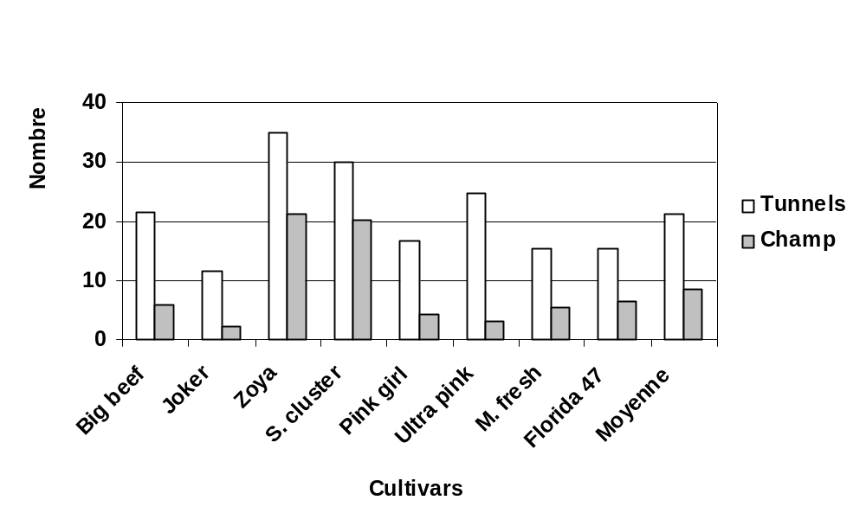
Les grands tunnels ont permis aussi de prolonger la saison de culture de trois semaines en fin de saison. Les plants provenant des tunnels démontraient un bon état de santé, ce qui a permis la cueillette jusqu’au premier gel important. Par contre, au champ, les plants ont donné leurs derniers fruits à la mi-septembre.

La figure 2 montre que les températures hebdomadaires moyennes à l’intérieur du tunnel ont été supérieures à celles de l’extérieur. La température moyenne sous les tunnels a été de 4,2 ºC supérieur à celle enregistrée au champ. Cependant, en analysant les températures séparément on a observé que la moyenne des températures minimums avait été de seulement 1,8 ºC. Pour cette raison, je considère que l’environnement des tunnels protège les cultures d’environ 2,0 ºC lorsque les températures descendent en dessous du seuil critique des plants.

Les tunnels ont favorisé les températures maximales lors des journées ensoleillées. De cette façon, des températures de plus de 30 ºC ont été atteintes dans les mois les plus chauds de l’année (juillet à septembre). Les grands tunnels doivent être très ventilés durant les périodes les plus chaudes afin d’éviter ces pics de température. Des températures au-dessus de 25 ºC peuvent entraîner des pertes de rendement à cause de l’avortement des fleurs. De plus, les fleurs de tomate ont besoin d’être secouées par l’air afin d’assurer leur pollinisation.

Figure 2. Comportement de la température dans les tunnels et le champ
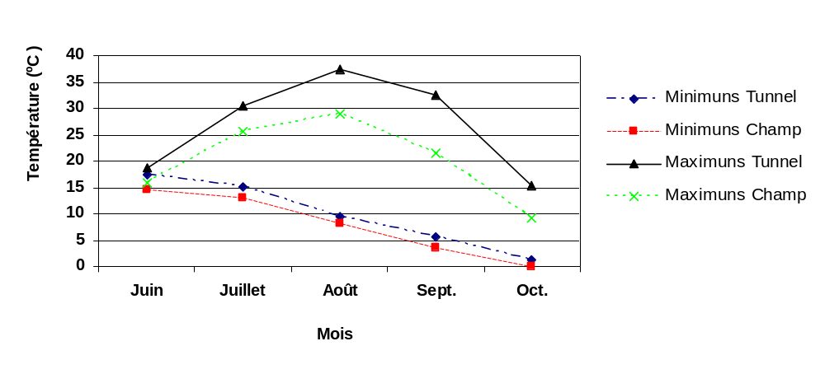
La figure 3 montre que l’irrigation à l’intérieur du tunnel (T1; T2 et T3) a eu un comportement différent de celui du plein champ. Au tunnel, l’humidité a été maintenue à 16 cb pendant les premiers mois de production. À la fin du mois d'août, l’irrigation a été diminuée pour favoriser la maturité des fruits, ce qui a donné des lectures d’environ 20 cb. Au champ, les épisodes de pluies fréquentes ont provoqué des sursaturations d’eau en juin. Ces excès d’eau ont été constatés à la lecture du tensiomètre qui a montré des lectures proches de la capacité de champ.

Figure 3. Moyenne mensuelle de la lecture des tensiomètres
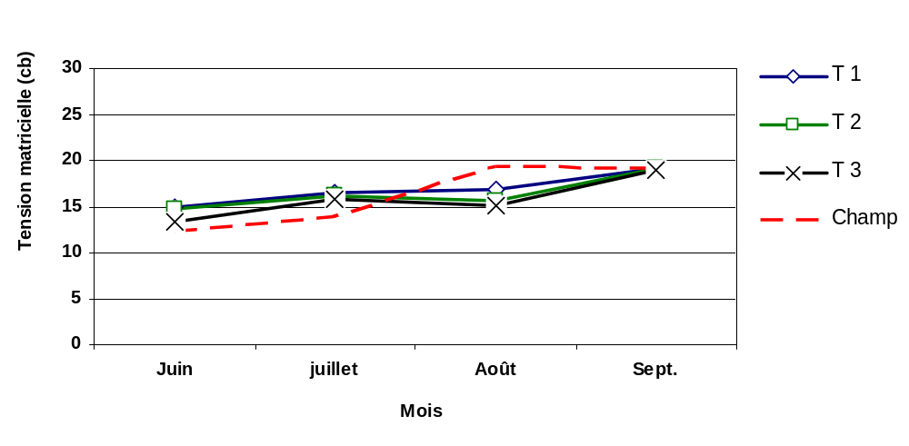
Les fruits récoltés dans les grands tunnels ont été d’une qualité supérieure à ceux du champ. La pelure de la tomate de tunnel était brillante, sans strie et sans défaut. Dans les spécimens provenant du champ, on pouvait observer des taches produites par le soleil, des déformations et des variations dans la coloration. Aux kiosques, le producteur a remarqué que les consommateurs étaient plus attirés par les tomates provenant du tunnel. Au champ, les épisodes de pluies fréquentes ont favorisé la propagation des maladies (Phytophthora infestans) sur certains fruits. Toutefois, l’indice d’infestation du mildiou n’a pas justifié le traitement d’un fongicide.

Du début de la récolte jusqu’à la mi-septembre, le prix de vente de la tomate dans la région était de 2,50 $ la livre. Par contre, à la fin de la saison, le prix de la tomate avait baissé à 0,50 $ la livre. Aux États-Unis, le seuil de rentabilité de la tomate sous grands tunnels est aux alentours de 0,50 $ US la livre (Lewis, 2008).
Les analyses économiques de ce travail seront disponibles après la deuxième année de récolte (saison 2009). Il est connu que, pour obtenir des analyses statistiques acceptables, il est nécessaire d’utiliser des résultats sur un minimum de deux années de travail. Néanmoins, la vente à petite échelle (ferme, kiosques et marché public) a contribué à l’obtention d’un ratio de retour sur l’investissement très intéressant étant donné le prix de primeur de la tomate.

Conclusion

Les résultats obtenus témoignent de l’efficacité des grands tunnels tant au niveau de la quantité que de la qualité des fruits récoltés. Cependant, ces résultats doivent être considérés plutôt comme une tendance, car ces essais ont eu lieu sur une année seulement.
Cette première année d’expérience a montré que les tomates sous tunnels sont d’une qualité supérieure à celles cultivées en champ. Elles présentent des caractéristiques désirables, notamment une qualité plus constante, une faible tendance au ramollissement et aux fissures de croissance et une bonne saveur. De cette façon, il a été possible d’obtenir de fruits de qualité de serre avec le goût de la tomate de champ.
Les grands tunnels représentent une technique intéressante qui demande un important investissement (25 000 - 40 000 $/acre). Pour optimiser leur rentabilité, ils doivent être en production le plus longtemps possible durant l’année. Le recours à ce type de technologie doit être calculé très sérieusement avant de débuter. En ce sens, les tunnels doivent toujours être réservés à des productions performantes, d’une forte valeur à l’hectare.

Avec les grands tunnels, il est possible d’envisager des économies concernant le coût des pesticides et les pertes de récolte. La présence des maladies d’origine parasitaire et les pertes causées par la pluie, la grêle et le vent diminuent considérablement (Villeneuve, 2007). Afin d’obtenir des résultats statistiques plus précis sur cette nouvelle technologie introduite sur le territoire de La Vallée-de-la-Gatineau, les objectifs seront vérifiés pendant deux saisons de croissance (2008 – 2009).

En 2009, les essais se poursuivront avec d’autres cultivars et avec ceux qui ont donné les meilleurs résultats en 2008. De plus, la date de semis sera devancée pour que la tomate soit plus hâtive sur le marché afin de bénéficier plus longtemps du prix de primeur. Pour cela, on va introduire une autre technique de production (mini tunnels) à l’intérieur des grands tunnels.

Bibliographie

Bergeron, D. 2005. Mieux irriguer avec les tensiomètres. MAPAQ Capitale-Nationale. http://www.agrireseau.qc.ca/pdt/documents/Tensiometre.pdf, décembre 2008.

CRAAQ, 2007. Références économiques du CRAAQ. Budget des tomates sur paillis. http://www.craaq.qc.ca, janvier 2009.

Lewis, W. J. 2004. High tunnel tomato production (M 170). Department of Horticulture, University of Missouri. http://extension.missouri.edu/explore/manuals, janvier 2009.

Lewis, W. J. 2008. Production et rentabilité des cultures légumières sous grands tunnels. West Virginia University 2102 Agriculture Sciences Building Morgantown, WV USA 26506. http://www.agrireseau.qc.ca/legumeschamp/documents, janvier 2009.

Villeneuve, C. 2007. Production de tomate et de courgette sous grands tunnels. Conférence présentée dans les journées horticoles. Saint-Rémi, décembre 2007.

Photos

Photo 1. Trois grands tunnels ferme Philippe Lafontaine
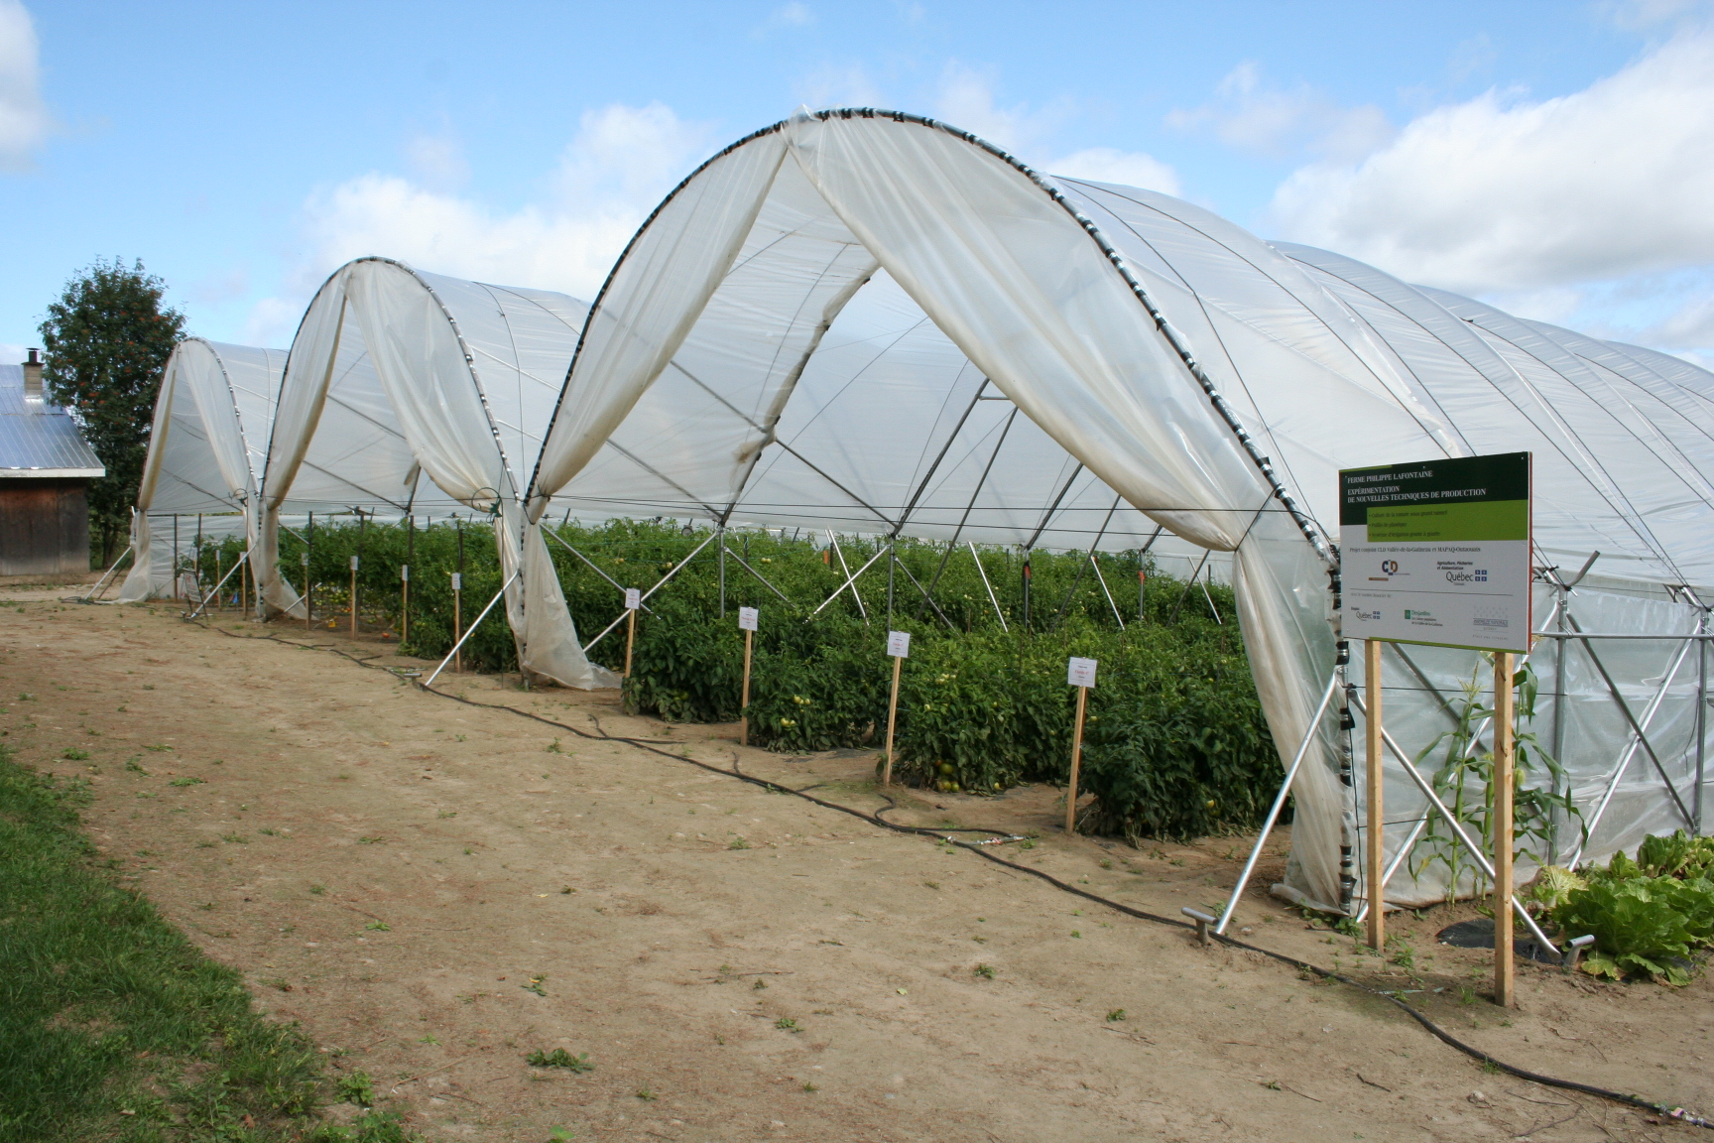

Photo 2. Cultivars de tomates à l’extérieur des tunnels (témoin)
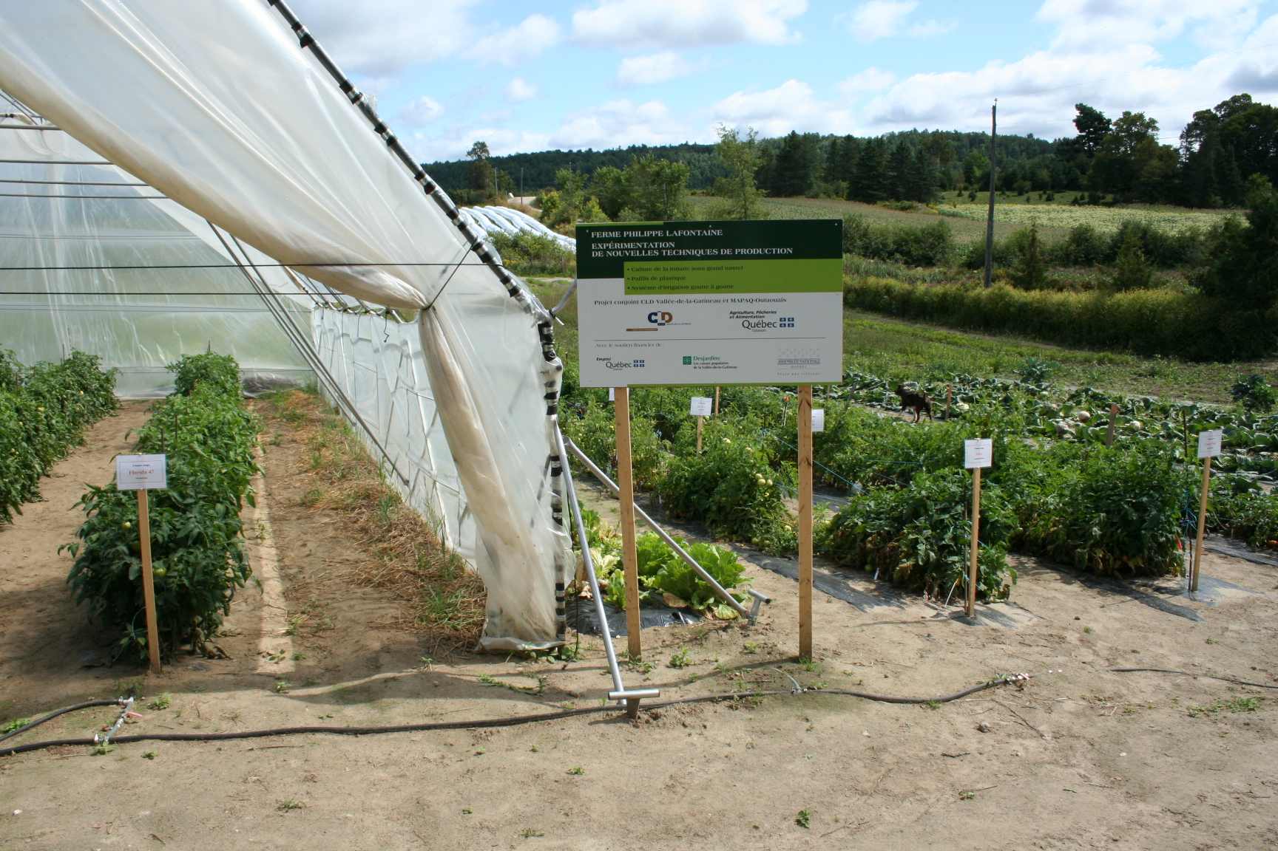

Photo 3. Cultivars de tomates (Big Beef et Joker) à l’intérieur des tunnels
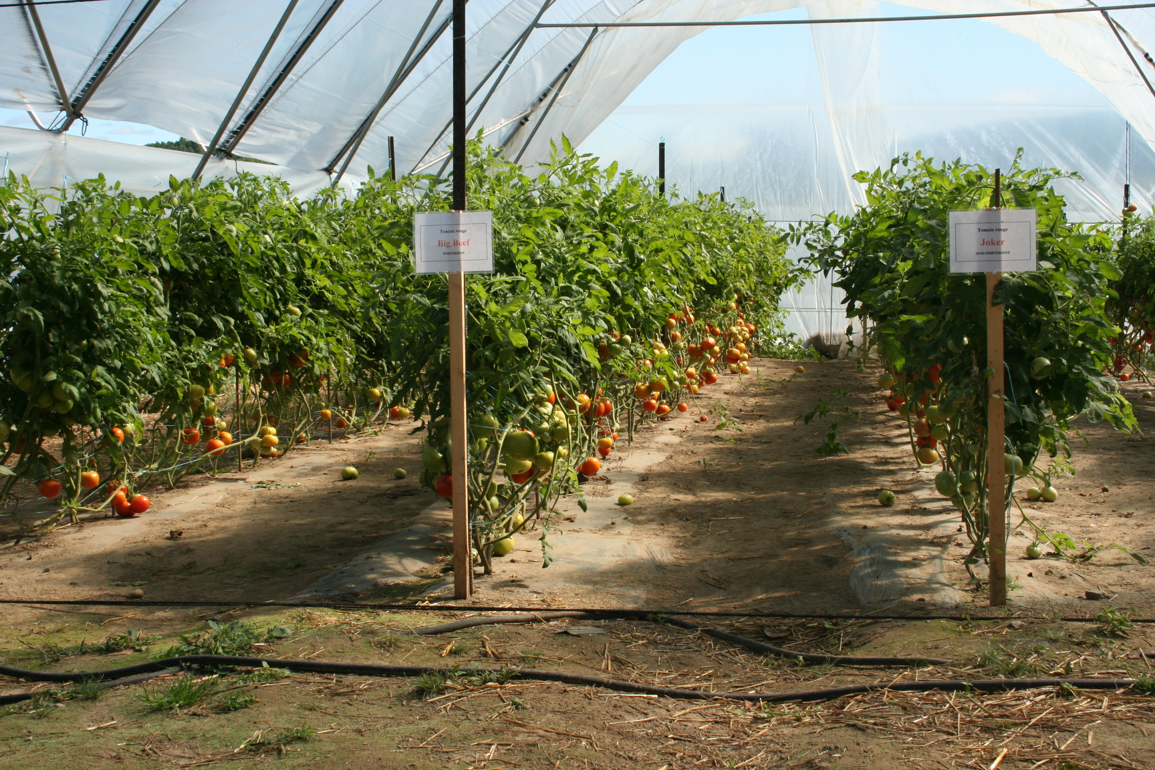

Carlos Baez, M.Sc., Agronome
Consultant CLD Vallée-de-la-Gatineau
Centre de services agricoles de Maniwaki
116, rue King, Maniwaki, (QC) J9E 2L3
Téléphone: 819 449-3400
Téléc: 819 449-6375

